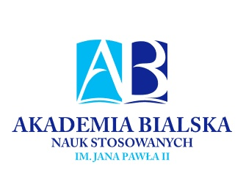 |  | 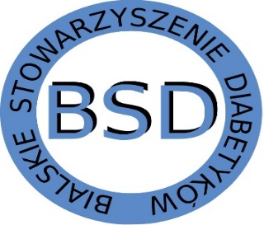

Seminarium diabetologiczne

organizowane przez
Akademię Bialską Nauk Stosowanych im. Jana Pawła II
oraz
Bialskie Stowarzyszenie Diabetyków
we współpracy z
Polską Federacją Edukacji w Diabetologii

WIOSENNE SPOTKANIA Z DIABETOLOGIĄ
W AKADEMII BIALSKIEJ

Biała Podlaska, 22 kwietnia 2023 r.
ABNS w Białej Podlaskiej
ul. Sidorska 95/97, 21-500 Biała Podlaska, aula 133R

Patronat honorowy
JM prof. dr hab. Jerzy Nitychoruk
Rektor
Akademii Bialskiej Nauk Stosowanych im. Jana Pawła II

Patronat medialny

Harmonogram

9.00 | Rejestracja gości
9:25 | Powitanie uczestników seminarium przez prorektor ds. nauki, dr hab. Agnieszkę Siedlecką, prof. uczelni
9.30 | WYKŁADY
9.30–9.45 | Alicja Szewczyk – Konsultant Krajowy w dziedzinie pielęgniarstwa diabetologicznego, Prezes Polskiej Federacji Edukacji w Diabetologii (PFED)  Zalecenia w pielęgniarskiej i położniczej opiece diabetologicznej
9.45–10.00 | Agnieszka Karczewska – Wojewódzki Konsultant w dziedzinie pielęgniarstwa diabetologicznego  Organizacja opieki pielęgniarskiej w diabetologii
10.00–10.15 | Magdalena Kędzierska – pediatra, endokrynolog i diabetolog dziecięcy, Wojewódzki Szpital Specjalistyczny w Białej Podlaskiej  Otyłość i cukrzyca typu 2 u dzieci i młodzieży
10.15–10.30 | Rafał Miozga – kierownik ds. obsługi pacjenta telemedycznego, przychodnia „Diabdis” (wystąpienie online)  Elektroniczny dzienniczek glikemii DIABDIS – czy to nowy standard w POZ?
10.30–10.45 | Dyskusja
10.45–11.15 | Przerwa kawowa
11.15–13:30 | WARSZTATY  Nowe technologie i ciągły monitoring w cukrzycy
11.15–12.00 | Michał Warszawski, firma Medtronic
12.00–12.45 | Agnieszka Betlej, firma Ascensia
12.45–13.30 | Wojciech Kulczycki, firma Abbot
13.30 | Obiad

Zespół organizacyjny:
Przewodnicząca – dr n. o zdr. Anna Ławnik
Członkowie – dr Zofia Kubińska, dr Agata Pocztarska-Głos, dr Anna Pańczuk

